

МОГИЛІВ-ПОДІЛЬСЬКА МІСЬКА РАДА

ВІННИЦЬКОЇ ОБЛАСТІ

**ВИКОНАВЧИЙ КОМІТЕТ**

**МОГИЛІВ-ПОДІЛЬСЬКОЇ МІСЬКОЇ РАДИ**

**Р І Ш Е Н Н Я №65**

27 лютого 2025 рокум. Могилів-Подільський

**Про затвердження проєктної пропозиції на встановлення**

**меморіальних дощок**

Керуючись ст.ст. 31, 33, 52 Закону України «Про місцеве самоврядування в Україні», відповідно до рішення 44 сесії міської ради

8 скликання від 08 липня 2024 року №1106 «Про надання дозволу на встановлення меморіальних дощок», -

**виконавчий комітет міської ради ВИРІШИВ:**

**1.** Затвердити проєктну пропозицію на встановлення меморіальних дощок на будівлі Ліцею №3 міста Могилева-Подільського, Могилів-Подільської міської ради Вінницької області за адресою: Вінницька область, м. Могилів-Подільський, просп. Незалежності, 110/2, розміром 120х60х3 см:

**1.1.** Соколовському Віктору Геннадійовичу (30.08.1986 - 24.10.2023) -

випускнику Ліцею №3 міста Могилева-Подільського, Могилів-Подільської

міської ради Вінницької області, саперу 3 інженерно-саперного відділення

2 інженерно-саперного взводу інженерно-саперної роти групи інженерного забезпечення в/ч А4056, солдату Збройних Сил України, який загинув виконуючи бойове завдання із захисту державного суверенітету та територіальної цілісності України, згідно з додатком 1.

**1.2.** Дашкевичу Олегу Володимировичу (16.05.1988 - 23.08.2023) -

випускнику Ліцею №3 міста Могилева-Подільського, Могилів-Подільської

міської ради Вінницької області, навіднику 3 відділення морської піхоти

2 взводу морської піхоти 1 роти морської піхоти в/ч А2777, солдату Збройних Сил України, який загинув виконуючи бойове завдання із захисту державного суверенітету та територіальної цілісності України, згідно з додатком 2.

**1.3.** Лабуну Віктору Олександровичу (09.11.1985 - 05.12.2023) - випускнику Ліцею №3 міста Могилева-Подільського, Могилів-Подільської міської ради Вінницької області, солдату резерву запасного взводу запасної роти в/ч А4548, матросу, який загинув виконуючи бойове завдання із захисту державного суверенітету та територіальної цілісності України, згідно з додатком 3.

**1.4.** Гервазієву Олексію Леонідовичу (29.03.2000 - 28.02.2024) -випускнику Ліцею №3 міста Могилева-Подільського, Могилів-Подільської міської ради Вінницької області, командиру 3 зенітно-артилерійського відділення зенітно-артилерійського взводу в/ч А2960, молодшому сержанту, який загинув виконуючи бойове завдання із захисту державного суверенітету

та територіальної цілісності України, згідно з додатком 4.

**2.** Контроль за виконанням даного рішення покласти на першого заступника міського голови Петра Безмещука.

Міський голова Геннадій ГЛУХМАНЮК

Додаток 1

до рішення виконавчого

комітету міської ради

від 27 лютого 2025 року №65

**Проєктна пропозиція на встановлення меморіальної дошки**

**Соколовському Віктору Геннадійовичу**

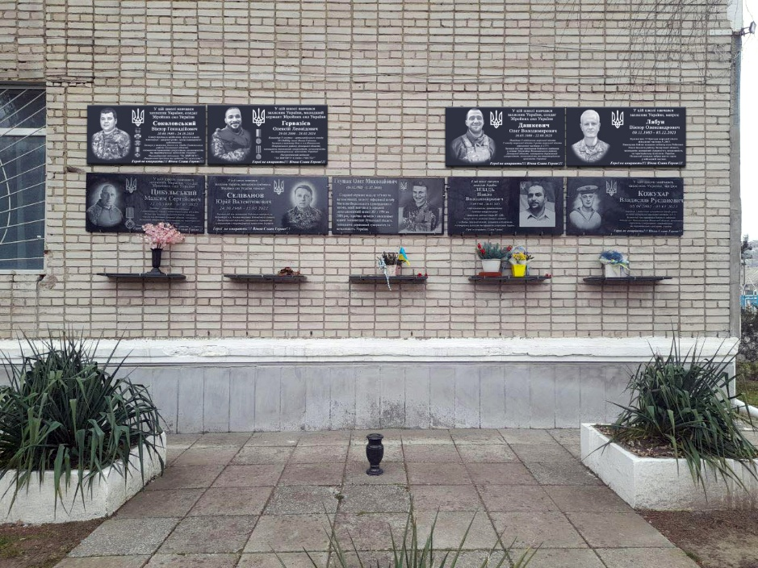

Проєктне місце розміщення меморіальної дошки на будівлі Ліцею №3

міста Могилева-Подільського, Могилів-Подільської міської ради Вінницької області за адресою: Вінницька область, м. Могилів-Подільський,

просп. Незалежності, 110/2, розміром 120х60х3 см.

Перший заступник міського голови Петро БЕЗМЕЩУК

Додаток 2

до рішення виконавчого

комітету міської ради

від 27 лютого 2025 року №65

**Проєктна пропозиція на встановлення меморіальної дошки**

**Дашкевичу Олегу Володимировичу**

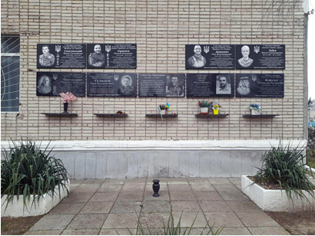

Проєктне місце розміщення меморіальної дошки на будівлі Ліцею №3

міста Могилева-Подільського, Могилів-Подільської міської ради Вінницької області за адресою: Вінницька область, м. Могилів-Подільський,

просп. Незалежності, 110/2, розміром 120х60х3 см.

Перший заступник міського голови Петро БЕЗМЕЩУК

Додаток 3

до рішення виконавчого

комітету міської ради

від 27 лютого 2025 року №65

**Проєктна пропозиція на встановлення меморіальної дошки**

**Лабуну Віктору Олександровичу**



Проєктне місце розміщення меморіальної дошки на будівлі Ліцею №3

міста Могилева-Подільського, Могилів-Подільської міської ради Вінницької області за адресою: Вінницька область, м. Могилів-Подільський,

просп. Незалежності, 110/2, розміром 120х60х3 см.

Перший заступник міського голови Петро БЕЗМЕЩУК

Додаток 4

до рішення виконавчого

комітету міської ради

від 27 лютого 2025 року №65

**Проєктна пропозиція на встановлення меморіальної дошки**

**Гервазієву Олексію Леонідовичу**



Проєктне місце розміщення меморіальної дошки на будівлі Ліцею №3

міста Могилева-Подільського, Могилів-Подільської міської ради Вінницької області за адресою: Вінницька область, м. Могилів-Подільський,

просп. Незалежності, 110/2, розміром 120х60х3 см.

Перший заступник міського голови Петро БЕЗМЕЩУК